Т е м а 3
НАЗНАЧЕНИЕ И ПРОИЗВОДСТВО
ДАКТИЛОСКОПИЧЕСКОЙ ЭКСПЕРТИЗЫ
Дактилоскопия основана Гершелем предложившим в 1877 году гипотезу о неизменности папиллярного рисунка. Пионерами данного метода регистрации также были Фолдс, Гальтон, Генри, Вучетич, В.И. Лебедев.
Дактилоскопия (от греч. daktilos – палец, skopeo – рассмотрение) – раздел трасологии, изучающий свойства папиллярных узоров человека.
Дактилоскопия включает: пальмоскопию и плантоскопию, которые исследуют узоры рук и ног. Изучением особенностей краев линий занимается эджескопия. Пороскопия изучает форму и расположение пор.
Папиллярные узоры подразделяются на три основных типа: дуговые (отсутствует дельта), петлевые (одна дельта), завитковые (две дельты).
Следы рук состоят из:
- флексорных (сгибательных) линий (ладоней и пальцев);
- белых линий (линии Бокариуса) - мелкие складки кожи;
- отображений папиллярных линий (рис. 25);
- пор, приобретенных рубцов, шрамов.
Частные признаки: начало и окончание линии; поры; разветвление; изгиб; мостик; глазок; слияние; межпапиллярные линии (гребешки); короткая линия; крючок; островок; обрыв линии; утолщение линии.
Дактилоскопическая экспертиза – это исследование, проводимое в установленной законом процессуальной форме в целях установления тождества и др. фактических данных по следам и отпечаткам папиллярных узоров внутренней поверхности кисти руки человека.


Рис. 25. След ногтевой фаланги пальца руки
Объектами дактилоскопической экспертизы являются: следы, копии, фотоснимки, экспериментальные оттиски кожных узоров (рис. 26).
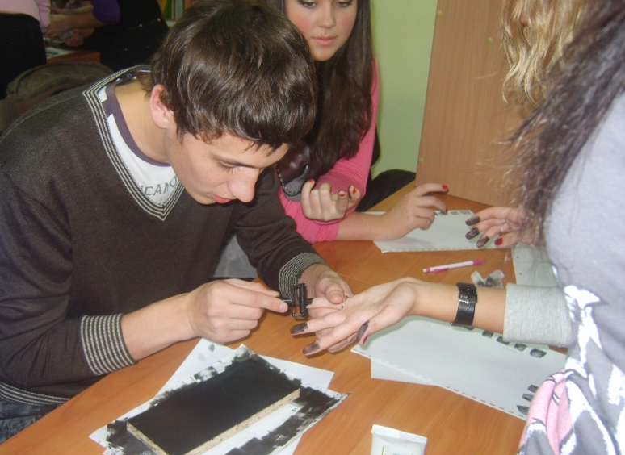
Рис. 26. Получение сравнительных образцов
Предварительное исследование
- ознакомление эксперта с постановлением;
- когда и кем вынесено постановление;
- по материалам уголовного дела оно вынесено;
- изучается обстоятельства преступления;
- когда изъяты следы;
- каким способом и где и на каких предметах изъяты следы;
- фотосъемка упаковки объектов;
- осматриваются сами объекты;
- производится фотосъемка внешнего вида объектов;
- определяется механизм образования обнаруженных следов;
- каким пальцем какой руки оставлен данные следы.
Исследовательская часть заключения эксперта состоит из раздельного детального исследования следов и признаков (рис. 27, 28) и сравнительного исследования (рис. 29, 30) следов между собой:
  - описание упаковки объектов и наличие пояснительных надписей;
  - имеются ли видимые нарушения упаковки;
  - кратко характеризуются объекты и отличительные признаки;
  - описание следов, описание общих признаков и деталей;
  - обоснование вывода пригодности для отождествления личности;
  - описание сравнительных образцов;
  - описание результатов исследования с обоснованием выводов.
Выводы эксперта излагаются в виде конкретных, кратких ответов на поставленные вопросы в той последовательности, в которой проведены исследования. На каждый из поставленных вопросов должен быть дан ответ по существу либо указано на невозможность ответа на него по тем или иным причинам. Выводы, по которым эксперту не были поставлены вопросы, но были установлены процессе исследования, излагаются в конце заключения.
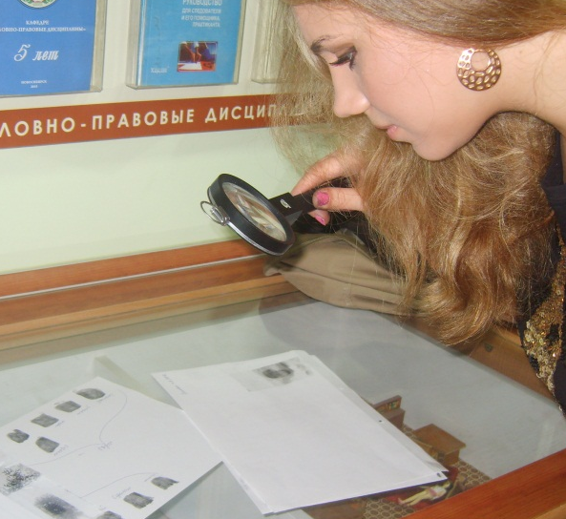

Рис.27. Изучение следов с помощью лупы криминалистической

ПОСТАНОВЛЕНИЕ
о назначении дактилоскопической экспертизы
г. Новосибирск 16 сентября 2010 г.
Следователь СО 5 ОВД г. Новосибирска Исаченко Е.В., рассмотрев материалы уголовного дела №923115 от 16.09.2010г.,
УСТАНОВИЛ:
16.09.2010 г. около 20 ч. в кв. №1 д. 30 по пр. Дзержинского неизвестный осуществил хищение имущества, принадлежащего Иванову И.И. на общую сумму 150 000 руб., а затем скрылся в неизвестном направлении.
В ходе ОМП на входной двери был обнаружен и изъят след руки.
В ходе проведения дальнейшего расследования выяснилось, что к преступлению может быть причастен гражданин Петров П.П.
На основании изложенного и руководствуясь ст.195 и 199 УПК РФ,
ПОСТАНОВИЛ:
1. Назначить дактилоскопическую судебную экспертизу, производство которой поручить экспертам Дзержинского МО ЭКЦ.
2. Поставить перед экспертом вопросы: пригоден ли для идентификации человека след руки, представленный на исследование, если да, то не оставлен Петровым П.П.?
3. Предоставить в распоряжение эксперта материалы: постановление; след руки; дактилоскопическую карту Петрова П.П.
4. Поручить начальнику экспертного учреждения разъяснить эксперту, его права и обязанности, предусмотренные ст.57 УПК РФ, а также предупредить об уголовной ответственности по ст.307 УК РФ.
Следователь Исаченко Исаченко Е.В.

Права и обязанности, предусмотренные ст.57 УПК РФ, мне разъяснены "16"сентября 2010 г. Я предупрежден об уголовной ответственности по ст.307 УК РФ за дачу заведомо ложного заключения.

Эксперт Васильев Васильев В.В.


ЗАКЛЮЧЕНИЕ ЭКСПЕРТА № 4421
Производство экспертизы начато в 13 час. 00 мин. 20.09. 2010 г.
Окончено в 15 час. 30 мин. 20.09. 2010 г.
Эксперт Дзержинского ЭКЦ Васильев В.В., на основании постановления следователя Исаченко Е.В., УД № 923115, по факту хищения имущества гр. Иванова И.И., провёл дактилоскопическую экспертизу.
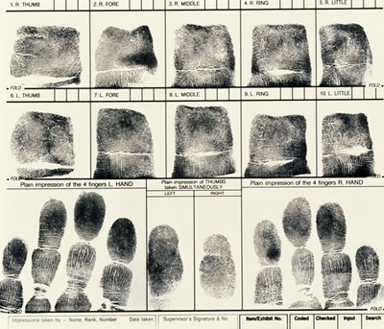
На экспертизу представлено: постановление о назначении экспертизы; след руки, упакован, опечатан оттиском печати и заверен подписями понятых и следователя; дактилоскопическая карта с образцами следов рук на имя Петрова П.П. 1984 г.р. (рис. 28).
.

Рис. 28. Дактилокарта на имя Петрова П.П.
На разрешение экспертизы поставлены вопросы:
1. Пригоден ли для идентификации человека след руки?
2. Оставлен ли он подозреваемым Петровым П.П.?
Исследование: объект поступил на исследование упакованный в конверт с размерами сторон 210х137 мм, на лицевой стороне которого имеется рукописный текст пояснительной надписи, выполненный красящим веществом синего цвета, заверенный понятыми и следователем. Клапан конверта заклеен и следов повреждений не имеет.
При вскрытии конверта, из него был извлечен лист белой бумаги прямоугольной формы размером 295х210 мм, на нем наклеен отрезок ленты “скотч” размером 170х48мм, при визуальном осмотре которого установлен след размером 26х17 мм. Особенности строения следа, позволяют сделать вывод о том, что данный след оставлен участком ногтевой фаланги пальца руки имеющий петлевой папиллярный узор (рис. 29).
Для проверки по базе данных АДИС «ПАПИЛОН» след, пригодный для идентификации был занесен в следотеку при помощи сканера. При проверке следа установлена принадлежность Петрову П. П. (рис. 28 – 30).
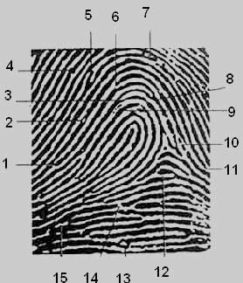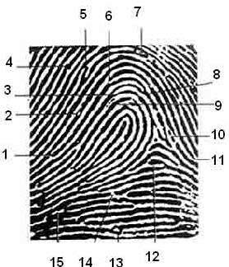
9
9

2
3
4

6

11
14
8
10
12
Рис. 29 Рис. 30
Рис. 29, 30. След и отпечаток пальца руки с разметкой частных признаков. Красителем черного цвета и одноименными цифрами отмечены совпадающие частные признаки
На основании выше изложенного можно сделать вывод: след, откопированный с поверхности входной двери на отрезок ленты «скотч» с размерами сторон 170х48мм, в ходе осмотра места происшествия, производившегося 16.09.2010 по факту кражи имущества, принадлежащего Иванову И.И., пригоден для идентификации человека.
Вывод: След руки, изъятый при ОМП 16.09.2010г., по адресу г. Новосибирск пр. Дзержинского 30 кв.1, для идентификации личности пригоден. След правой руки принадлежат гр. Петрову П. П.

Эксперт Васильев Васильев В.В.

http://ru.wikipedia.org/wiki/Дактилоскопия Дактилоскопия: [Сайт]. URL: http://ru.wikipedia.org/wiki/ (дата обращения: 7.01. 2011).
Аверьянова Т.В., Белкин Р.С., Корухов Ю.Г., Россинская Е.Р. Криминалистика : учебник для вузов / Под ред. Р.С. Белкина. ― М.: Норма, 2010. ― 974 с.
Смахтин Е.В. Криминалистика : учебно-методический комплекс. - Тюмень, 2003, С. 144.
Криминалистика: учебник /Под ред. Н.П. Яблокова. - М.: Юристъ, 2005. – 781с.
Белозерова И.И. Учебно - методические рекомендации к изучению курса «Криминалистика».
Балашов Д.Н., Балашов Н.М., Маликов С.В. Криминалистика: учебник. - М., 2005, С. 65.
Сухарев А.Г., Кудинова Н.С., Киселев А.А., Родионова М.П., Грешнов А.В., Боровиков М.Н. Описание объектов дактилоскопической экспертизы (с образцами экспертных заключений): учебное пособие. - Саратов: СЮИ МВД России, 2001. - 84 с.
Ивашков В.А. Особенности составления заключения эксперта при выполнении дактилоскопических экспертиз: учебное пособие. - М., 1999.
Коваленко Т.М. Сапожников К.С. Составление заключения эксперта при производстве дактилоскопических экспертиз: учебное пособие. – Саратов, 2000.

